拾光连锁 · 会员权益智能体 MVP
上线交付运行手册

文档版本：V1.0（对应系统版本 v2026.11）
编制：智能体项目组（基于六人访谈痛点）
编制日期：2026-11-06
适用系统：会员权益智能体 MVP（员工端 + 管理端）

本文档用于指导系统的安装部署、配置、运行、运维与验收；所有量化指标为
访谈设定的「目标/验收基线」，非系统已自动达成的运行数据。

0 文档说明与修订记录
本手册面向实施工程师、运维人员与验收负责人，提供从部署到日常运维的完整操作指引。系统为 MVP（最小可行产品）版本，采用规则化 Agent 路由，未接入外部大模型；知识库为结构化 JSON（非向量检索），生产可按既定接口升级。
版本 | 日期 | 修订内容 | 编制
V1.0 | 2026-11-06 | 首版：部署/配置/运维/验收全指引，嵌入改造后流程图 | 项目组
1 系统概述
1.1 背景与目标
针对六人访谈识别的会员权益运营痛点（解释口径不一、权益核验慢、缺乏审计、异常无转人工、规则缺口、版本化缺失、数据孤岛），以 MVP 方式在「员工端 + 管理端」两个端口落地一套可运行、可演示、可追溯的会员权益智能体系统。
核心目标：用统一知识库单一出口消除口径分裂；用核销码 + 订单金额秒级计价替代现场人工核验；用结构化审计链（业务编号 + 事实引用 + 版本号）支撑事后追溯；用强制转人工兜底规则缺口。
1.2 读者与适用范围
角色 | 关注章节
实施 / 运维工程师 | 第 3–5 章（环境、部署、配置）、第 9–10 章（运维、故障）
运营 / 业务管理员 | 第 6 章（操作指南）、第 8 章（知识库运维）
验收负责人 | 第 12 章（验收清单）、第 1.4 / 2.4 节（痛点与红线）
安全 / 合规 | 第 11 章（安全与合规）
1.3 三大核心组件
- 工程架构—— 前端双端口 + FastAPI 无状态后端 + SQLite 数据层，按路径与角色区分双端。
- Agent 框架—— 工具调用型智能体（Tool / IntentRouter / Agent / Memory / LLMAdapter 接口）。
- 知识库—— 结构化、版本化、可发版的单口径出口（data/knowledge.json）。
1.4 解决的核心痛点（对照访谈）
编号 | 痛点 | 系统解法 | 目标指标
PT-1 | 解释不一致 | 知识库单一出口 + 版本化；查询附引用与版本 | —
PT-2 | 核验慢 | 员工端输入核销码+金额秒级出价 | 3 分钟 → 40 秒（目标）
PT-3 | 投诉高 | 解释一致 + 快速核销 + 转人工兜底 | 240 → 100 件/月（目标）
PT-4 | 规则缺口（兑换券退货） | Agent 强制转人工，管理端处理台跟踪 | —
PT-5/7 | 售后 / 数据孤岛 | 管理端审计看板 + 转人工处理台统一视图 | —
PT-6 | 版本化缺失 | 知识库版本管理 + 发版快照 | —
注：PT-2、PT-3 的指标为访谈设定目标，需经试点采集基线后作为验收对照，非系统上线即自动达成。
2 系统架构
系统采用分层、模块化、可演进设计，单一代码库同时承载员工端与管理端，通过路径与 JWT 角色区分，从架构层面规避口径分裂。
层级 | 组件 | 职责
前端 | employee.html / manager.html | 员工端（查询/核销/代生成码/转人工）、管理端（知识库/审计/处理台/概览）
接入层 | FastAPI（app.py） | 双端路由 + API；HTTPS(SSE) + JWT；页面 no-cache
核心层 | core/agent_framework | Agent 编排、意图路由、工具、记忆、LLM 适配器（接口）
核心层 | core/knowledge_base | 结构化知识库：版本化 / 检索 / 发版快照
核心层 | core/auth | JWT 角色鉴权（employee / manager），多源 token
核心层 | core/util | 业务编号(biz_id) / 核销码 / 时间 / 金额格式化
数据层 | db.py（SQLite） | sessions / messages / redemptions / escalations / kb_versions
完整业务流程与双端口闭环，详见下图（已融入典型事例问题映射）：
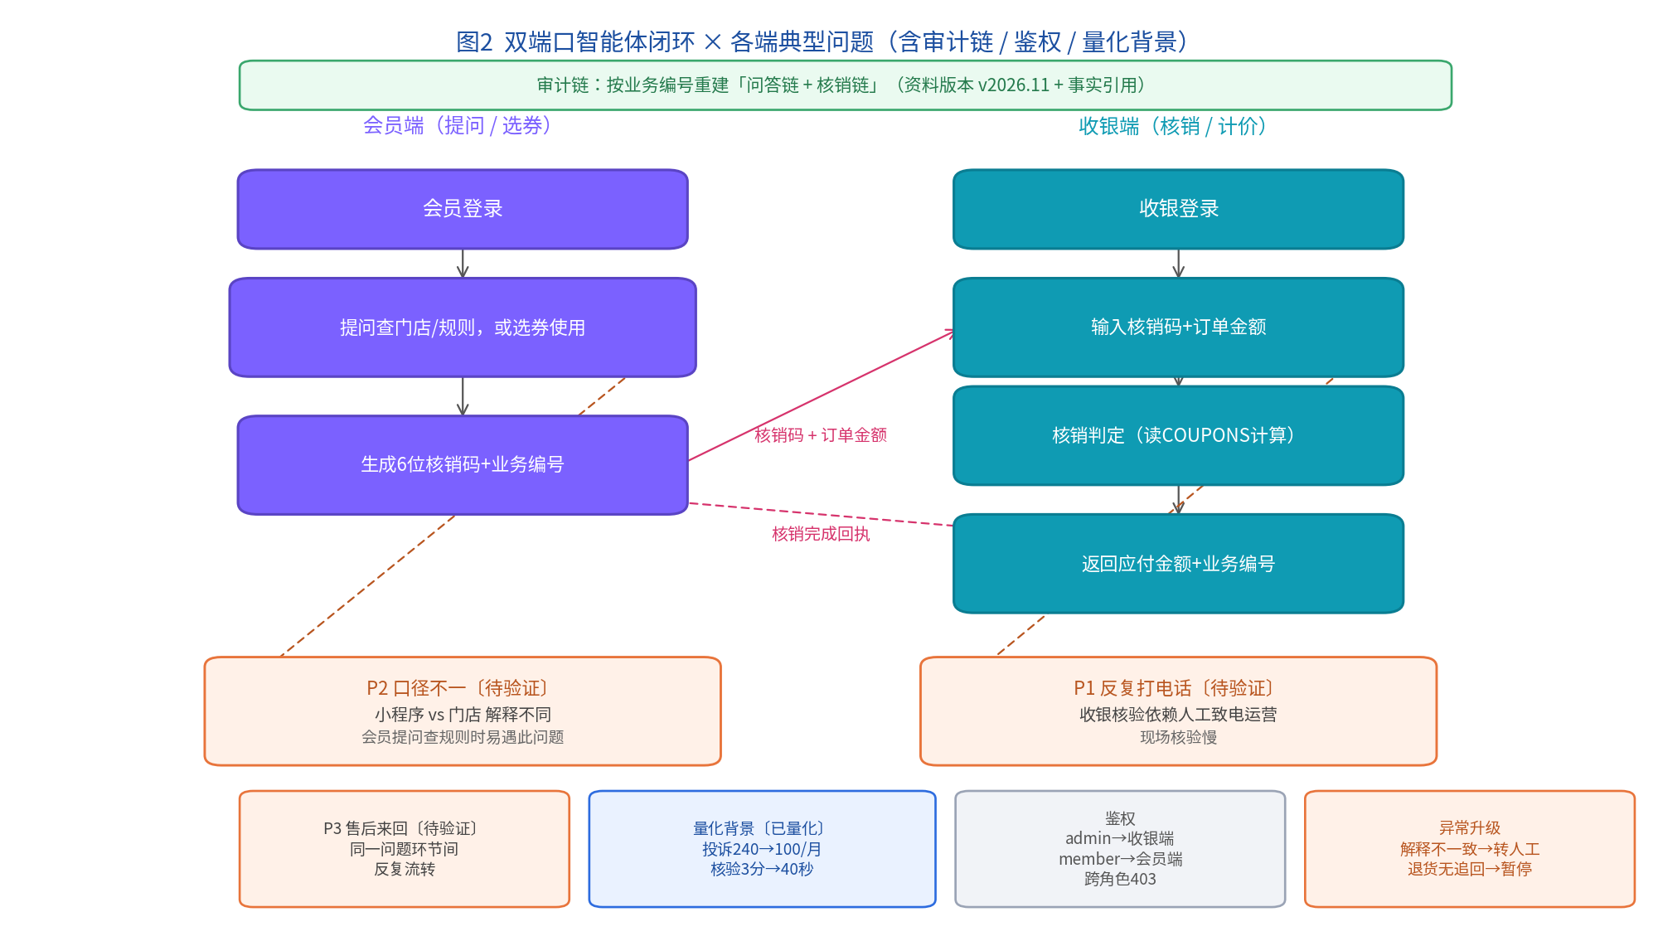
图2 双端口智能体闭环 × 各端典型问题（含审计链 / 鉴权 / 量化背景）
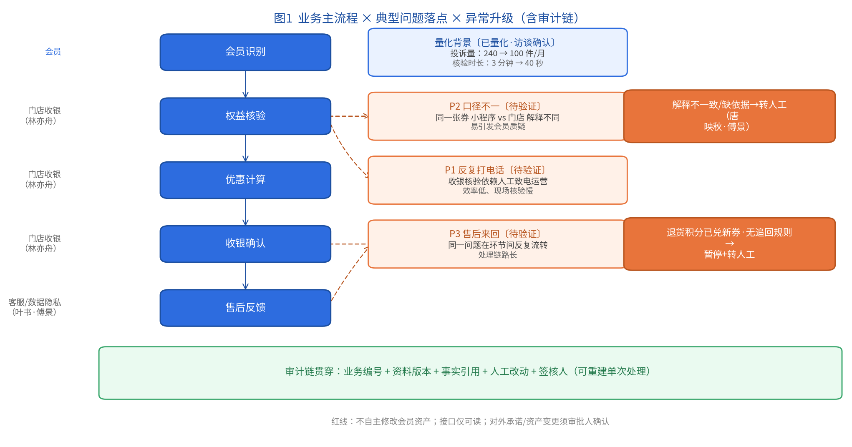
图1 业务主流程 × 典型问题落点 × 异常升级（含审计链）
2.4 关键设计要点与红线
- 单一口径出口—— 所有解释/计算/选券/核销源自 data/knowledge.json 的 COUPONS 数据。
- 无状态 JWT + 多源 token—— body.token 首选 → X-Token → Authorization → 查询参数，规避网关不透传 Authorization 头。
- 页面 no-cache—— 根治浏览器缓存误显示。
- 组件可独立替换—— 知识库可升级为向量检索，Agent 可接入真实 LLM，体系不变。
红线（强制）：不自主修改会员资产；接口仅可读；对外承诺 / 资产变更须审批人确认。
3 环境要求
类别 | 要求
操作系统 | Linux（Ubuntu 20.04+ 验证）；macOS / Windows 亦可运行
Python | 3.11（已验证）；需支持标准库 sqlite3
第三方依赖 | fastapi、uvicorn（pip 安装，无其它强制依赖）
数据库 | SQLite（随 Python 自带，无需独立数据库服务）
端口 | 默认 8001；可通过环境变量 PORT 覆盖
浏览器 | Chrome / Edge / Safari 现代版本（管理端/员工端为纯前端 HTML）
说明：仓库当前未提供 requirements.txt。请按第 4.2 节安装依赖；如需要可自建 requirements.txt（fastapi、uvicorn）。
4 安装与部署
4.1 获取代码与目录结构
项目根目录为 mvp/，结构如下：
mvp/
├── app.py # FastAPI 入口（双端路由 + API）
├── db.py # SQLite 数据层（审计/核销/转人工/版本）
├── README.md # 工程架构说明
├── core/
│ ├── agent_framework.py # Agent 框架（Tool/IntentRouter/Agent/Memory）
│ ├── knowledge_base.py # 知识库（版本化/检索/发版）
│ ├── auth.py # JWT 角色鉴权
│ └── util.py # 工具函数
├── data/
│ └── knowledge.json # 结构化知识库（4 类券 + 版本/来源）
└── static/
├── employee.html # 员工端
└── manager.html # 管理端
4.2 安装依赖
在 mvp/ 目录下执行：
pip install fastapi uvicorn
4.3 初始化数据库
数据库随服务首次启动自动初始化（db.init_db() 建表），无需手工建库。数据文件为 mvp.db（位于 mvp/ 目录），首次启动自动创建。
4.4 启动服务
方式一（直接运行，默认 8001）：
cd mvp && python app.py
方式二（uvicorn，可指定端口）：
cd mvp && PORT=8001 uvicorn app:app --host 0.0.0.0 --port 8001
启动成功后控制台监听 8001；员工端与登录入口见 4.6。
4.5 进程守护（生产建议）
MVP 演示可用 nohup 临时守护；生产环境建议使用 systemd / supervisor 托管，示例如下（systemd 单元 /etc/systemd/system/mvp.service 片段）：
[Unit]
Description=Shiguang MVP Member Benefits Agent
[Service]
WorkingDirectory=/opt/mvp
ExecStart=/usr/bin/python3 app.py
Environment=PORT=8001
Restart=always
User=app
[Install]
WantedBy=multi-user.target
4.6 访问入口与演示账号
端 | 地址 | 账号 | 口令 | 角色
员工端 | http://<服务器IP>:8001/employee | employee01 | Employee@123456 | employee
管理端 | http://<服务器IP>:8001/manager | manager01 | Manager@123456 | manager
安全提示：演示账号为弱口令，上线前务必在 core/auth.py 的 USERS 中更换强口令，或改为外部账号源。
5 配置说明
5.1 端口配置
通过环境变量 PORT 指定监听端口，默认 8001（见 app.py：int(os.environ.get('PORT', 8001))）。
5.2 鉴权配置
- 密钥—— core/auth.py 中 SECRET_KEY = 'shiguang-mvp-secret-2026' 为 MVP 演示密钥，生产应通过环境变量注入并在部署侧保密。
- 账号—— USERS 字典内置 employee01 / manager01，含 password / role / name；上线前务必更换强口令。
- 令牌—— JWT 有效期 12 小时（exp = iat + 12h），含 jti 简易黑名单；多源提取 token 以兼容发布网关。
5.3 知识库配置（data/knowledge.json）
结构：meta（版本/责任方/过期阈值）+ coupons（每券含 type/规则/门店/叠加/有效期/版本/来源/别名）。当前内置 4 类券（版本 v2026.11）：
券 ID | 名称 | 类型 | 关键规则
man200_30 | 满200减30券 | 满减 | 满 200 减 30；不与其它满减叠加
disc85 | 8.5折会员折扣券 | 折扣 | 0.85 折；电商渠道不参与
voucher5 | 5元抵用券 | 抵用 | 满 50 可用 5 元；不与满减同用
exchangeA | 兑换券A（赠品券） | 兑换 | 兑赠品，不涉及金额抵扣
5.4 数据库路径
db.py 中 DB_PATH = mvp/mvp.db。如迁移路径，请同步修改该常量并重新 init_db()。
6 功能与操作指南
6.1 员工端（权益查询助手 + 核销 + 代生成码 + 转人工）
- 权益查询—— 输入会员关于券规则的问题，系统返回答案并附 事实引用(sources) 与 规则版本(version)。
- 代生成核销码—— 选券后生成 6 位核销码 + 业务编号(biz_id)，供会员至收银核销。
- 核销计价—— 输入核销码 + 订单金额，系统判定可用性并计算应付金额（满减/折扣/抵用规则）。
- 转人工队列—— 解释不一致/缺依据、或兑换券退货等规则缺口，自动转人工并可在队列查看。
典型操作：会员出示核销码 → 员工端「核销计价」输入码与订单金额 → 返回应付金额与业务编号 → 完成收银。异常（不可用/规则缺口）自动转人工并落库 escalations。
6.2 管理端（概览 + 知识库 + 审计 + 转人工处理台）
- 概览—— 知识库版本、券数量、核销总量/已用、转人工总量/未处理统计。
- 知识库运维—— 查看券；upsert 入库（待发版）；publish 发版并写版本快照。
- 审计看板—— 最近核销记录与对话消息（含 biz_id / sources / version，可重建单次处理）。
- 转人工处理台—— 列出转人工工单，指派处理人并标记 resolved。
7 API 接口清单
方法 | 路径 | 角色 | 说明 | 主要返回/错误
POST | /api/login | — | 登录获取 JWT（按 role 限定） | token / 401
GET | /employee | — | 员工端页面（no-cache） | HTML
POST | /api/employee/chat | employee | 权益问答（SSE 流式） | sources/version/biz_id/escalate
POST | /api/employee/generate_code | employee | 代生成 6 位核销码 | code/biz_id
POST | /api/employee/redeem | employee | 核销 + 计价 | new_amount/usable/escalate；400 重复核销/码不存在
GET | /api/employee/escalations | employee | 转人工队列 | open 工单列表
GET | /manager | — | 管理端页面（no-cache） | HTML
GET | /api/manager/kb | manager | 知识库查看 | meta/coupons
POST | /api/manager/kb/upsert | manager | 券入库（待发版） | ok/400
POST | /api/manager/kb/publish | manager | 发版并写快照 | ok/新版本
GET | /api/manager/audit | manager | 审计看板 | redemptions/messages
GET | /api/manager/escalations | manager | 转人工列表 | 全部工单
POST | /api/manager/escalations/resolve | manager | 处理转人工 | ok
GET | /api/manager/overview | manager | 概览统计 | kb_version/计数
鉴权规则：除 /api/login 与页面路由外，所有 API 需携带有效 token 且角色匹配；越权或无 token 返回 401，参数/券错误返回 400（含「重复核销」「码不存在」）。
8 知识库运维与发版
知识库是口径唯一出口，变更必须经过「入库 → 发版」两阶段，确保可追溯。
- 修改券规则—— 在 data/knowledge.json 中编辑对应券字段。
- upsert（待发版）—— 调用 /api/manager/kb/upsert 入库，此时尚未生效对外口径。
- publish（发版）—— 调用 /api/manager/kb/publish 生成新版本，写 kb_versions 快照；此后答案口径随版本号更新。
- 版本回退—— MVP 阶段通过恢复 knowledge.json 历史版本 + 重新 publish 实现；kb_versions 表保留发版快照供追溯。
注意：发版需运营/策划审批（对应红线「对外承诺/资产变更须审批人确认」）。
9 运维与监控
- 运行监控—— 通过管理端「概览 / 审计看板 / 转人工处理台」实时掌握核销、对话与工单。
- 日志—— MVP 将运行信息输出到标准输出(stdout)；生产建议重定向至日志文件或接入日志系统，并按需记录访问与异常。
- 数据备份—— 定期备份 mvp/mvp.db 与 mvp/data/knowledge.json（二者即全部持久化状态）。
- 数据恢复—— 停止服务后，用备份文件覆盖对应路径并重启即可；SQLite 为单文件，恢复简单。
建议备份脚本（示例）：cp mvp/mvp.db mvp/mvp.db.bak-$(date +%F) ；cp mvp/data/knowledge.json mvp/data/knowledge.json.bak-$(date +%F)
10 故障排查
现象 | 可能原因 | 处理
启动报端口占用 | 8001 已被占用 | 改用 PORT=其他端口；或释放占用进程
ImportError / 模块缺失 | 未安装 fastapi/uvicorn | 执行 pip install fastapi uvicorn
登录返回 401 | 账号/口令/角色不匹配 | 核对 USERS；注意 employee/manager 角色区分
接口 401（已登录仍失败） | token 过期(12h)/来源未被识别 | 重新登录；确认 token 来源(推荐 body.token)
核销提示「重复核销」 | 该码已 used | 核对码是否二次扫描；属正常防重
核销提示「码不存在」 | 码未生成或输入错误 | 在员工端核对核销码；确认代生成成功
页面显示旧内容 | 浏览器缓存 | 系统已置 no-cache；仍异常则硬刷新(Ctrl+F5)
数据库写入失败 | mvp.db 权限/被锁 | 检查目录写权限；避免多写进程并发锁
11 安全与合规
- 密钥管理—— SECRET_KEY 生产应环境变量注入，禁止硬编码于仓库；定期轮换。
- 账号口令—— 上线前更换演示弱口令；按需接入企业账号体系。
- 最小权限—— 接口仅可读会员/券信息，不自主修改会员资产（红线）。
- 缓存策略—— 全部页面 no-cache，避免旧口径误显示。
- 对外承诺审批—— 资产/口径变更须经审批人确认（发版流程体现）。
- 传输安全—— 生产建议前置 HTTPS（反向代理/网关）后再暴露端口。
12 验收清单
项 | 验收内容 | 标准
AC-01 | 单一口径出口 | 所有解释/计算源自 knowledge.json，附 sources+version
AC-02 | 秒级核销计价 | 输入码+金额即出应付（对照 PT-2 目标 40 秒）
AC-03 | 转人工兜底 | 解释不一致/兑换券退货等自动转人工并落库
AC-04 | 审计链完整 | biz_id + sources + version + 人工改动可重建单次处理
AC-05 | 知识库版本化 | upsert→publish 流程可用，版本快照可追溯
AC-06 | 双端角色鉴权 | 越权 401、无 token 401、重复核销 409/400
AC-07 | 页面 no-cache | 刷新不显示旧口径
AC-08 | 红线合规 | 不自主改资产、接口只读、变更需审批
AC-09 | 投诉下降目标 | 试点对照 240→100 件/月（需基线采集后验收）
AC-10 | 核验提速目标 | 对照 3 分钟→40 秒（需基线采集后验收）
AC-09、AC-10 为量化目标，需先完成试点基线采集再作为正式验收依据（见典型事件资料数据缺口说明）。
13 升级与回滚
- 知识库升级—— 编辑 knowledge.json → upsert → publish（发版快照留存）。
- 应用代码升级—— 通过 Git 拉取新版本；MVP 为单进程，替换文件后重启进程即生效。
- 回滚—— 代码回退到上一 Git 提交并重启；知识库回退到历史版本重新 publish；数据库如需回退用 9.4 备份恢复。
- 演进路线—— 可把 IntentRouter 替换为 LLM 分类器、知识库升级为向量检索(RAG)，接口与数据层体系不变。
14 交付物清单
类别 | 交付物 | 说明
代码 | mvp/（app.py, db.py, core/, data/, static/） | 可运行系统全部源码
文档 | README.md | 工程架构说明
文档 | 本手册（上线交付运行手册） | 部署/配置/运维/验收指引
文档 | 典型事件资料 / 需求分析方案 / 详细设计方案 / 项目汇总 | 项目配套文档
图 | flow1_business.png / flow2_dualport.png | 业务流程与双端口闭环（含典型问题）
数据 | data/knowledge.json（v2026.11） | 内置 4 类券基线知识库
运行态 | mvp.db | 首次启动自动初始化的 SQLite 库

